DIA 26: LUNES 4 DE MAYO.
¡BUENOS DÍAS A TODOS!
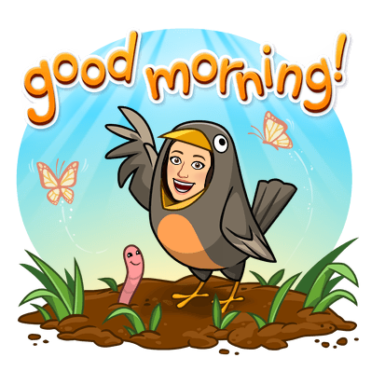
Tarea 1: Corregir los ejercicios de comprensión lectora de Trotamundos.
1ª LECTURA: “EL VIEJO RELOJERO”. Leer para nosotros mismos. Hacer los ejercicios 1, 2, 3, 4, 5 y 7 en el cuaderno.
EJERCICIO 1: b
EJERCICIO 2: tic tac
EJERCICIO 3: b
EJERCICIO 4: c
EJERCICIO 5:
- Arranca.
- Engrasa
- Conecta
- Manipula.
EJERICICO 7: RESPUESTA LIBRE.

Tarea 2: hoy vamos a ver las palabras con ll y con y
He preparado esta actividad (hacéis click en este enlace):
https://view.genial.ly/5ea70ea863183e0d944989c2/presentation-palabras-con-ll-y-con-y
Una vez metidos, primero hacéis click:
- Primero en el uso de la “ll”.
- Segundo en el uso de la “y”.
- Después en el repaso (donde os explico los plurales)
- Por último, hacéis las actividades.

Tarea 3: Hacer los ejercicios 1, 2, 3, 4 y 5 (sin copiar el enunciado, sólo la respuesta)

No olvidéis realizar la tarea de hoy (04/05) y enviármela, podéis mandarme una foto de vuestros cuadernos a mi correo: marta.fernandez@sanviatorvalladolid.com


